Übersicht | X-oil | Menü | Programme | Glossar | Themen | Update

X-oil

Kalkulationstabellen [xo024] - MP 1-6-2, MP 4-3-6 und MP 4-6-4
Kalkulations-Tabellen dienen der Errechnung eines Verkaufspreises als Vorschlag für den Telefon-verkauf. Sie werden für die Errechnung des Verkaufspreises bei den Artikeln angewandt, die im Stammsatz im Fenster „Preise“ bei Verkaufspreis den Schalter Stammpreis auf N(ein) stehen haben.
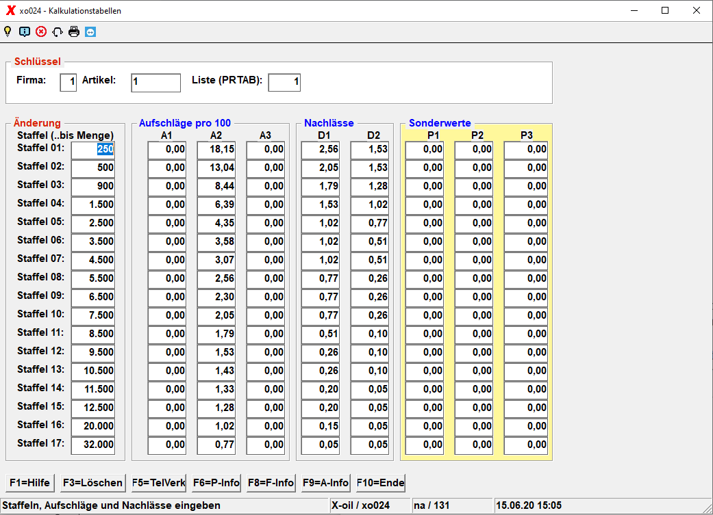
Preisdifferenzierung: Ein Artikel kann mehrere Kalkulationstabellen haben, unterschieden durch das Schlüsselfeld „Liste“. Für die Kalkulation des Verkaufspreis wird die Tabelle genommen, deren Listennummer mit dem Kunden-Stammsatzfeld „Preistabelle“ übereinstimmt.

Schlüssel

Firma
Firma, für die Sie die Kalkulationstabelle anlegen möchten.

Artikel
Artikel, für den die Kalkulationstabelle gelten soll.

Liste (PRTAB)
Preistabelle oder Preisliste
- Liste 000 = allgemein gültige Kalkulationstabelle für alle Kunden: soll immer vorhanden sein!
- Liste 001 nicht verwenden !!!!
- Liste 002 = für Kunden mit Stammfeld Preistabelle = 02
- Liste 003 = für Kunden mit Stammfeld Preistabelle = 03
- Liste 004 = für Kunden mit Stammfeld Preistabelle = 04
- usw.

Daten

Menge
17 Mengenstaffeln, zu lesen als „bis Menge“

A1
Aufschlagwert 1 auf Einstandspreis

A2
Aufschlagwert 2 auf Einstandspreis

A3
Aufschlagwert 3 auf Einstandspreis
A1+A2+A3=Gesamtaufschlag

D1
Nachlassstufe 1

D2
Nachlassstufe 2

P1-P3
z.Zt. ohne Funktion, nicht verwenden

Kalkulationsschema
Einstandspreis (aus Stammsatz oder Einstandspreis (s.o. bei 6.1.)
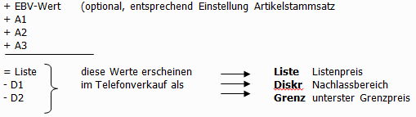
Übersicht | X-oil | Menü | Programme | Glossar | Themen | Update

